2015/5。全体会(月例会) 合宿旅行「東海大学海洋博物館他」を訪ねて

平成27年5月24・25日
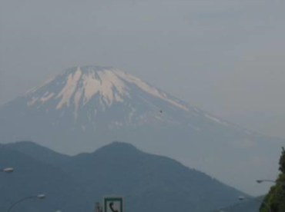
今年もお天気に恵まれ、新宿スバルビル裏通りから8時に出発しました。海老名サービスエリアで榎本さんが乗車して総勢23名の旅が始まりました。理事長挨拶があり、富士山を行く先々に見てのバス旅の最初は『伊豆の国パノラマパーク』です。お天気も良く、暑くなくということでロープウェイで全員山頂へ行きました。
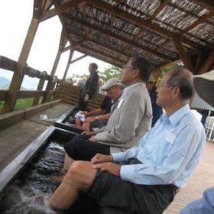
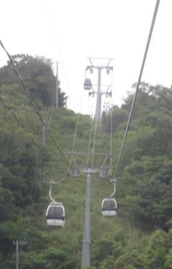
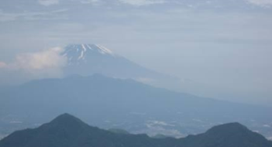
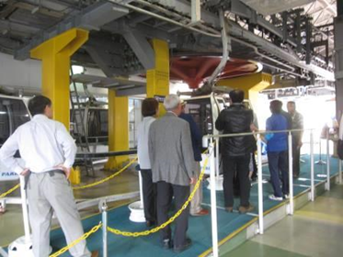

足湯に浸かりながらの富士山見学です。 →
↓住居の前で記念撮影
ロープウェイ乗り場↑
ロープウェイ→

出店で、海老の詰め放題、黄金柑、巨峰干し葡萄など早速にお土産を買っている方もいました。展望台の散策も終えて丁度お腹の空いた所で、昼食処『弥富』へ二日分の昼食代を１日にということで刺身、てんぷら、煮魚とご満足頂けましたでしょうか？ 次は三保の松原へ、
世界遺産『三保の松原』はバス降車場から海まで結構な道のりがありました。
←２月３日に海から撮った富士山(見えませんでした)
↓初代の松保存 ↓これからのシンボル松に
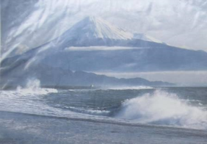
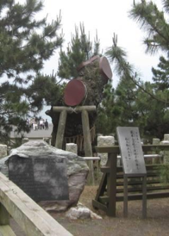
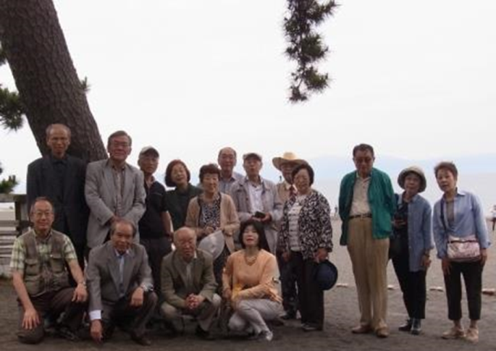
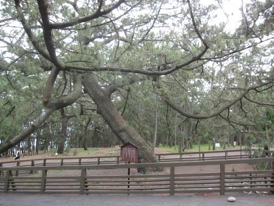
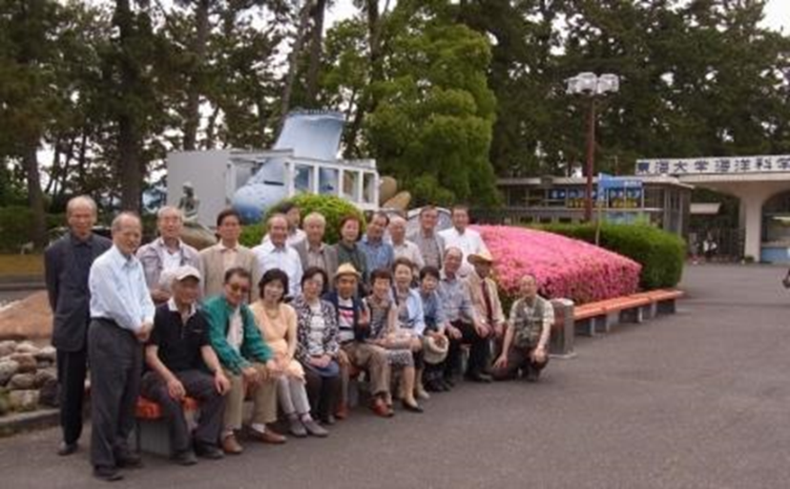
帰りはバスの運転手さんが機転を利かして、足の悪い方ように砂浜沿い迄、会館の車でお迎えして下さいました。
本日最後、この旅行の見どころの東海大学海洋科学博物館へバスを進めました。入口で全員そろっての記念撮影です。６５才以上の団体２３名の割引入場料で入ることができました。これ
からも利用して行きましょう。
海の生きものと共に、海の不思議を体感しよう！もの知りｶﾞｲﾄﾞ-その５-によると、地球の水は６６０ml、もし、地球を直径１㍍だとすると、海の水は大きなカップの中に楽に入る、たった６６０mlです。広い地域の海も決して無限ではありません。限りある大切な海を、美しい姿のまま、次の世代に伝える、それが私たちのつとめです。NMCが今勉強している問題と一致していますので、更なる、次世代へのバトンタッチを意識しながら先に進んで行きましょう。３Dのハイビジョンシアターで南の海の生物を楽しみました。前の席の人の頭の辺りに熱帯魚の綺麗なお魚が浮いて見えます。海水の温度が２度上がったらというのは４月の全体会(月例会)の環境の話で聞いたばかりです。繋がっていますね。一路宿泊先の堂ヶ島温泉ホテルを目指して南に下ります。バスの中から参加者で見た後ろに富士、右横は夕日が降りてくる感じを共有できました。心に映った映像を思い出して下さい。俳句になりますね。
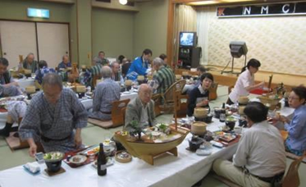
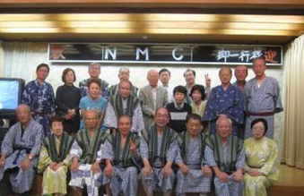
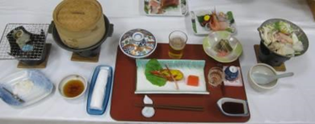
船盛の刺身に料理→

温泉に入り、19：00スタートの食事で、合宿の討論会が控えていましたので宴会気分の時間もなく、理事長の差し入れビールで終了。
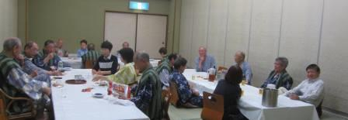
隣室にて３班に分かれて、選挙権20歳→18歳、NMCの活性化等バスでの案内に基づいて真面目に議論がされました。ピンクグループは途中、部屋に戻って11：00過ぎまで議論が続きました。
別室移動後の討論会の様子
ピンクグループ↓････暫くして別室へ移動
↓イエローグループ

グリーングループ↑

ピンクグループ･･････堀越、吉田、正野朗、来間、福山、馬場、入船
イエローグループ･･････宮崎、内田、石村、恩田、細越、小川(啓)、柚木、正野
グリーングループ･･････立川、小池、廣瀬、福島、榎本、小川(俊)、森、森本、(以上23名)
翌朝は、7：30朝食でホテル8:45出発、バスでの発表ありをお伝えして、お休みなさい。
源泉掛け流しのうたい文句の通り豊富な温泉はお肌つるつる旅の疲れを流しました。
皆さん、良く眠れたのか朝食会場では理事長差し入れのビールを一杯飲んで、美味しい干物と味噌汁のお替りを頂きました。ホテルのお土産を買う方、出発のロビーに集まって来ました。
バスに乗車、8：45出発にはホテルの方の見送りもあり、海の景色を左に見て沼津インターへ、そこから富士通沼津工場（池田記念堂）へ、昨日のホテルまでの伊豆中央道に時間が掛ったことを思って、出発時間を早めれば良かったとは後の祭りです。バスの中から1時間遅れの連絡を富士通にも東放トラベルにも入れて、月曜日で見学者が少なかったこともあったのか、気持ちよく対応して下さいました。電算機の出来た頃の機械（リレー式コンピューターFACOM128Ｂ）が今でも動いていて、理屈通りに順番に計算して行く様子が見れました。
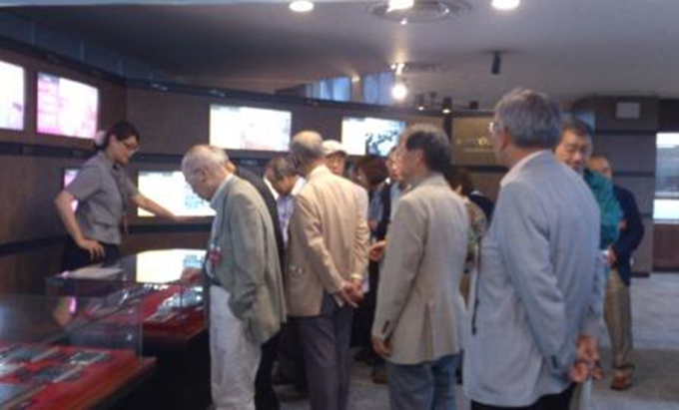
コンピューターの発展の過程を皆さん興味深く見ていられたと思います。
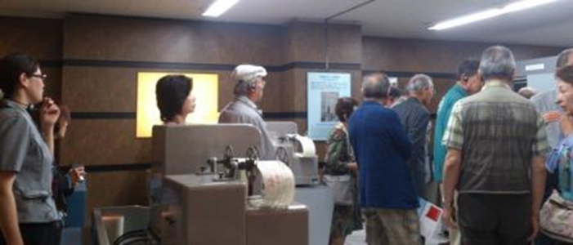
↑ファコム128Ｂ テクノロジーの変遷→

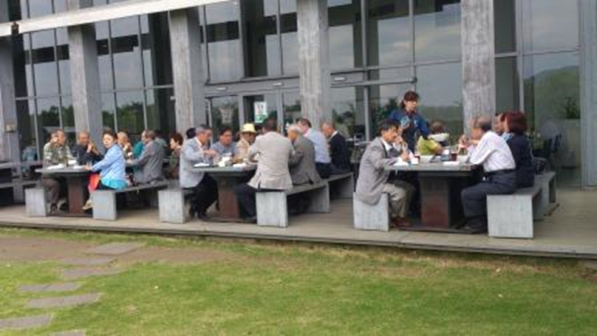
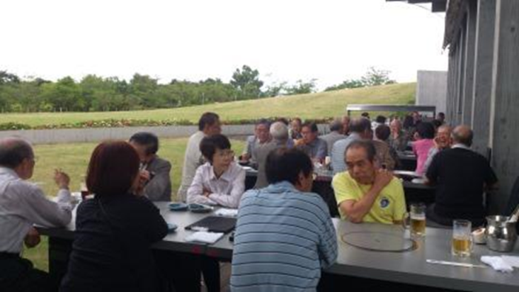
とても分かり易い説明で、コンピューターの発展を見ることができました。研修室も充実していて今の若者がＣＥ目指して勉強している様子も窓越しに見ることができました。一階のエントランスで記念撮影を済ませ、案内状に送られてバスは出ました。自由昼食を沼津グルメ街道で予定していましたが、大幅な遅れを取り戻すために昼食は途中の足柄パーキングエリアでと運転手さんから提案されましたが、サロン席での打合せが理事長から伝達されましたので、アサヒビール神奈川工場まで直進することにしました。13：15着で14：00からの見学を13：30に変更が出来なかったので、14：30に見学を延してレストランにて自由昼食を取ることにしました。緑の芝生の広がる素敵な昼食となりました。（ビールは何時、飲んでも美味しい！）
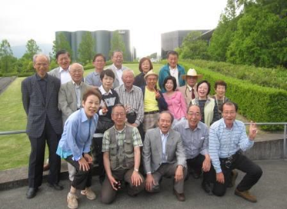
工場見学の前に地震の揺れを感じ、ガラス面には近寄らないように指示が出ました。工場見学はガラス張りの上から見られるように工夫がなされて近代的、衛生的な工場からの出荷される様子を見ることができました。3杯(スパードライ、プレミアム、琥珀)試飲後の写真は皆さんご機嫌でした。東京へ入り、無事に新宿到着（18：00）。
（集合写真：馬場、写真＆文：宮崎知子）

